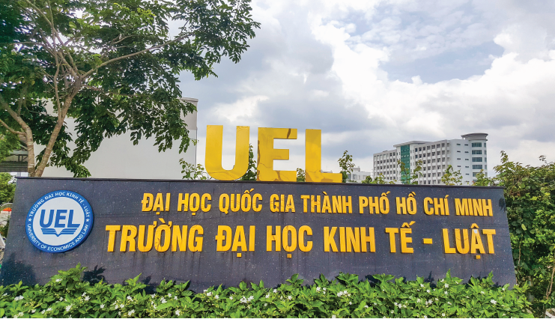

***Báo cáo đồ án:***

**CHƯƠNG TRÌNH QUẢN LÝ THI TRẮC NGHIỆM MÔN TIN HỌC**

**CƠ SỞ**

Khoa : Hệ Thống Thông Tin

Môn : Tin Học Cơ Sở

Lớp : K18406C

Giảng viên hướng dẫn: Trần Duy Thanh

TP. Hồ Chí Minh, Tháng 11 Năm 2018

**NHÓM BONG BÓNG CỔ TÍCH**

|  |  |  |
| --- | --- | --- |
| STT | Họ tên | MSSV |
| 1 | Mai Nguyễn An Bình | K184060777 |
| 2 | Hoàng Nguyễn Quỳnh Hương | K184060789 |
| 3 | Trương Thị Tuyết Nga | K184060795 |
| 4 | Trương Thành Sang | K184060799 |
| 5 | Lê Duy Hoàng Huy | K184060786 |

**MỤC LỤC**

CHƯƠNG 1: TỔNG QUAN VỀ ĐỀ TÀI 4

**1.** **Giới thiệu đề tài:** 4

**2.** **Ý nghĩa của đề tài:** 5

**3.** **Mục đích khi thực hiện đề tài:** 5

**4.Yêu cầu của đề tài:** 6

**5.** **Các mục đã thực hiện được:** 7

CHƯƠNG 2: CƠ SỞ LÝ THUYẾT 7

**1.** **Tài liệu tham khảo:** 7

**2.** **Thực hiện:** 8

2.2.1.Phân tích cơ sở dữ liệu: 8

2.2.2 Diễn giải cơ sở dữ liệu: 8

2.2.3: Lưu đồ: 11

CHƯƠNG 3: PHÂN TÍCH CHƯƠNG TRÌNH 16

CHƯƠNG 4: ĐÁNH GIÁ VÀ HƯỚNG PHÁT TRIỂN 33

**1.** **Đánh giá:** 33

4.1.1 Thuận lợi: 33

4.1.2 Khó khăn: 33

4.1.3 Bài học kinh nghiệm: 34

**2.** **Hướng phát triển:** 34

LỜI CẢM ƠN 35

# CHƯƠNG 1: TỔNG QUAN VỀ ĐỀ TÀI

1. **Giới thiệu đề tài:**

Trong công cuộc “hiện đại hóa” ngày nay, người người nhà nhà đều đang chạy đua nhau sử dụng những thiết bị hiện đại nhất, tối tân nhất trong bất kì lĩnh vực nào của cuốc sống. Từ kinh tế, truyền thông, cho đến từng hoạt động sinh hoạt hàng ngày của con người đều không thể thiếu đi bóng dáng của các thiết bị điện tử cùng với công nghệ thông tin. Do đó mà nền giáo dục của chúng ta cũng không quên đổi mới để theo kịp với sự phát triển của xã hội. Hiện tại, lĩnh vực giáo dục đã và đang ứng dụng rất nhiều công nghệ mới nhằm đạt được hiệu quả dạy và học cao nhất.

Trong công việc giảng dạy và kiểm tra đánh giá, bản thân giáo viên luôn cố gắng tìm tòi, học hỏi ra nhiều phương pháp, hình thức để việc đánh giá học sinh được chính xác nhất. Có rất nhiều hình thức kiểm tra kiến thức của học sinh, từ phương pháp truyền thống là giao bài tập cho học sinh giải đến phương pháp mới nhất hiện nay và cũng được áp dụng nhiều nhất chính là trắc nghiệm. Tuy nhiên, mỗi phương pháp đều có ưu điểm và nhược điểm của riêng nó, chúng ta không thể nào nhận xét phương pháp nào là tối ưu nhất. Dù vậy, chúng ta cũng không thể nào phủ nhận những tiện ích mà hình thức kiểm tra trắc nghiệm mang lại, chính vì vậy mà hình thức này càng ngày càng được nghiên cứu phát triển mạnh mẽ hơn theo hướng ứng dụng công nghệ thông tin.

Nếu như các bạn cho rằng chỉ có học sinh mới cần phải thi trắc nghiệm thì quả là sai lầm. Vì thi trắc nghiệm suy cho cùng cũng chỉ là một hình thức nhằm kiểm tra kiến thức hiện có của mình, để từ đó phát hiện ra những lỗ hổng trong kiến thức giúp có những phương pháp học tập đúng đắn hơn. Chính vì vậy mà ngay cả các bạn sinh viên cũng cần làm các bài thi trắc nghiệm. Đặc biệt đối với sinh viên ngành Hệ thống thông tin quản lý thì môn Tin học cơ sở sẽ là nền tảng cho các bạn sinh viên trong hành trình học tập sau này. Chính vì những lí do trên mà “Chương trình quản lí thi trắc nghiệm môn Tin học cơ sở” ra đời.

1. **Ý nghĩa của đề tài:**

Bất kì một đề tài nào ra đời cũng có lí do riêng, mục đích riêng của nó. Nếu nó không phục vụ lợi ích cho con người thì chắc chắn sẽ không có sự tồn tại của nó. Dĩ nhiên, “Chương trình quản lí thi trắc nghiệm môn Tin học cơ sở” cũng không ngoại lệ. Chương trình này quả thật sẽ vô cùng hữu ích, đặc biệt là đối với các bạn sinh viên ngành Hệ thống thông tin quản lí nếu biết cách sử dụng nó. Vì những lợi ích sau mà nhóm chúng tôi đã đặt hết niềm tin và tâm huyết để thực hiện chương trình này:

* Chương trình trắc nghiệm môn Tin học cơ sở tạo ra nhằm giúp nhà trường, giáo viên có thể quản lý thí sinh dự thi và nhập các câu hỏi vào trong ngân hàng đề thi. Hoặc giáo viên có thể sửa đổi, bổ sung đề.
* Giúp thí sinh kiểm tra kiến thức của bản thân về môn Tin học cơ sở, bên cạnh việc chuẩn bị thật tốt cho bài kiểm tra sắp tới thì việc ôn luyện nhiều lần cùng với chương trình thi trắc nghiệm sẽ giúp tạo nền tảng cơ bản cho các bạn trong 3 năm học sắp tới trên giảng đường Đại học.
* Giúp hệ thống kiến thức một cách tối ưu nhất, tiết kiệm thời gian ôn tập cho các bạn sinh viên.

1. **Mục đích khi thực hiện đề tài:**

* Bắt tay vào hoàn thành đề tài, chúng ta phải đụng tới nhiều kiến thức về word, excel, powerpoint, C#,… để có thể thực hiện các phần như viết báo cáo, vẽ lưu đồ, xây dựng chương trình,... Qua đó, chúng ta có thể ôn tập, bổ sung nhiều kiến thức cả cũ lẫn mới để nâng trình độ bản thân.
* Khi thực hiện đề tài, đòi hỏi sinh viên phải thu thập, tìm kiếm tài liệu từ nhiều nguồn. Phương tiện tìm kiếm phổ biến nhất là internet. Do đó, khi thực hiện đề tài chúng ta có thể nâng cao kĩ năng tìm kiếm bằng internet, google,…
* Trong quá trình thực hiện bài luận sẽ giúp chúng ta phát triển khả năng viết lách cũng như tóm tắt ý chính. Đặc biệt, thông qua đó chúng ta sẽ biết cách thực hiện một bài luận cho đồ án như thế nào.
* Trước khi viết chương trình trên phần mềm visual studio, ta cần hệ thống lại đề tài bằng lưu đồ để có thể dễ dàng trong việc viết chương trình lẫn sửa lỗi sai nếu có một cách nhanh chóng. Từ đó giúp củng cố, rèn luyện khả năng viết lưu đồ của bản thân và thông thạo được sự tương tác giữa lưu đồ và chương trình viết.
* Sau cùng chính là trong quá trình thực hiện ta được làm việc với nhiều người, từ đó giúp chúng ta cải thiện kĩ năng làm việc nhóm cũng như cách trình bày vấn đề trước đám đông và tiến hành hoàn chỉnh một bài tiểu luận.

**4.Yêu cầu của đề tài:**

Xây dựng phần mềm cho phép nhập danh sách câu hỏi trắc nghiệm môn Tin học cơ sở và cho phép thi. Mỗi câu hỏi sẽ có 4 đáp án cho thí sinh lựa chọn, trong đó có 1 đáp án chính xác. Khi chạy lên chương trình sẽ nạp danh sách các câu hỏi vào bộ nhớ. Cung cấp các Menu của chương trình:

1. Bắt đầu làm bài
2. Thống kê điểm
3. Soạn câu hỏi mới
4. Thoát

Trong đó, nếu chọn:

1. Bắt đầu làm bài: Yêu cầu phải nhập tên thí sinh. Sau đó hiển thị từng câu hỏi, thí sinh chọn đáp án xong thì có thể di chuyển qua câu tiếp theo. Khi trả lời xong tất cả các câu hỏi thì sẽ hiển thị kết quả làm được (số câu đúng/tổng số câu).
2. Thống kê điểm: Liệt kê danh sách tất cả các thí sinh dự thi cùng điểm số mà họ đạt được.
3. Soạn câu hỏi mới: Người dùng có thê bổ sung thêm câu hỏi mới.
4. Thoát: Thí sinh thoát ra khỏi chương trình.
5. **Các mục đã thực hiện được:**

* Tìm hiểu cơ bản về cách đọc file và ghi file.
* Học cách sử dụng Data Gridview và Listview..
* Tìm hiểu cơ bản về Winform.
* Tìm hiểu về các câu hỏi trắc nghiệm của môn Tin học cơ sở.
* Lưu đồ và thuật toán.
* Đánh giá, tổng kết.
* Bài học kinh nghiệm.
* Hướng phát triển.

# CHƯƠNG 2: CƠ SỞ LÝ THUYẾT

1. **Tài liệu tham khảo:**

* Giáo trình “Cơ sở lập trình”- Tác giả: Ngô Cao Định, Phạm Công Thành, Nguyễn Thôn Dã- NXB Đại học quốc gia TP.HCM
* Khóa học C# nâng cao trên Unica (gv: Trần Duy Thanh)
* Các trang web hướng dẫn học lập trình

1. **Thực hiện:**

### 2.2.1.Phân tích cơ sở dữ liệu:

### 2.2.2 Diễn giải cơ sở dữ liệu:

a) Bảng Thi:

Chứa thông tin về thí sinh, thông tin về câu hỏi mà thí sinh đang thực hiện và điểm số mà thí sinh đạt được bao gồm: HoTen, NoiDungCauHoi, LuaChon1, LuaChon2, LuaChon3, LuaChon4, DapAn, CauDung, Diem.

|  |  |  |  |
| --- | --- | --- | --- |
| STT | Thuộc tính | Kiểu dữ liệu | Diễn giải |
| 1 | HoTen | String | Quy định thông tin về họ tên của thí sinh |
| 2 | NoiDungCauHoi | String | Quy định thông tin nội dung câu hỏi |
| 3 | LuaChon1 | String | Quy định thông tin nội dung của lựa chọn thứ nhất |
| 4 | LuaChon2 | String | Quy định thông tin nội dung của lựa chọn thứ hai |
| 5 | LuaChon3 | String | Quy định thông tin nội dung của lựa chọn thứ ba |
| 6 | LuaChon4 | String | Quy định thông tin nội dung của lựa chọn thứ tư |
| 7 | DapAn | String | Quy định thông tin nội dung đáp án mà thí sinh lựa chọn |
| 8 | CauDung | String | Quy định thông tin nội dung đáp án đúng |
| 9 | Diem | Integer | Quy định thông tin về điểm số mà thí sinh đạt được |

b) Bảng Cauhoi:

Chứa thông tin về câu hỏi thí sinh đang thực hiện bao gồm: NoiDungCauHoi, LuaChon1, LuaChon2, LuaChon3, LuaChon4, DapAn.

|  |  |  |  |
| --- | --- | --- | --- |
| STT | Thuộc tính | Kiểu dữ liệu | Diễn giải |
| 1 | NoiDungCauHoi | String | Quy định thông tin nội dung câu hỏi |
| 2 | LuaChon1 | String | Quy định thông tin nội dung lựa chọn thứ nhất |
| 3 | LuaChon2 | String | Quy định thông tin nội dung lựa chọn thứ hai |
| 4 | LuaChon3 | String | Quy định thông tin nội dung lựa chọn thứ ba |
| 5 | LuaChon4 | String | Quy định thông tin nội dung lựa chọn thứ tư |
| 6 | DapAn | String | Quy định thông tin đáp án mà thí sinh lựa chọn |

c) Bảng ThongKeDiem:

Chứa các thông tin về thí sinh và kết quả mà thí sinh đã đạt được bao gồm: HoTen, Diem, CauDung.

|  |  |  |  |
| --- | --- | --- | --- |
| STT | Thuộc tính | Kiểu dữ liệu | Diễn giải |
| 1 | HoTen | String | Quy định thông tin họ và tên thí sinh dự thi |
| 2 | Diem | Integer | Quy định xuất ra tổng điểm thí sinh đạt được dựa trên số câu trả lời đúng |
| 3 | CauDung | Integer | Quy định thông tin về số câu trả lời đúng của thí sinh |

d) Bảng ThemCauHoi:

Chứa các thông tin về nội dung câu hỏi mà người biên soạn muốn bổ sung thêm và đáp án đúng cho câu hỏi đó bao gồm: NoiDungCauHoi, LuaChon1, LuaChon2, LuaChon3, LuaChon4, DapAn.

|  |  |  |  |
| --- | --- | --- | --- |
| STT | Thuộc tính | Kiểu dữ liệu | Diễn giải |
| 1 | NoiDungCauHoi | String | Quy định thông tin nội dung câu hỏi mà người biên soạn muốn bổ sung thêm |
| 2 | LuaChon1 | String | Quy định thông tin nội dung của lựa chọn thứ nhất |
| 3 | LuaChon2 | String | Quy định thông tin nội dung của lựa chọn thứ hai |
| 4 | LuaChon3 | String | Quy định thông tin nội dung của lựa chọn thứ ba |
| 5 | LuaChon4 | String | Quy định thông tin nội dung của lựa chọn thứ tư |
| 6 | DapAn | String | Quy định thông tin nội dung đáp án mà thí sinh lựa chọn |

### 2.2.3: Lưu đồ:

a) Lưu đồ tổng quan:

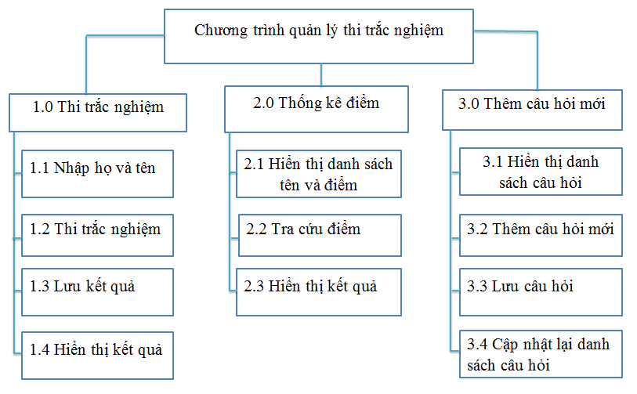

b) Lưu đồ chi tiết:

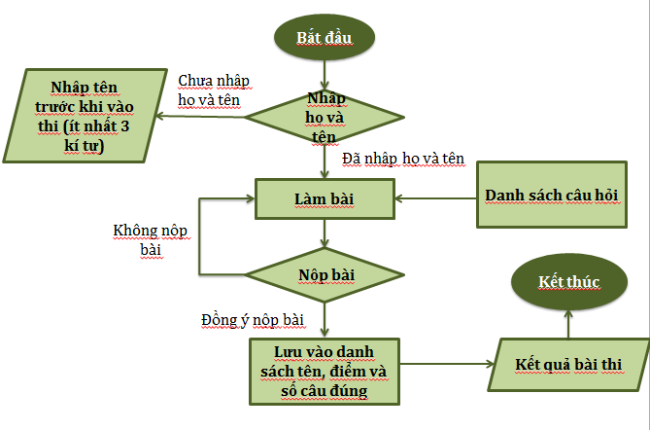

Lưu đồ form thi

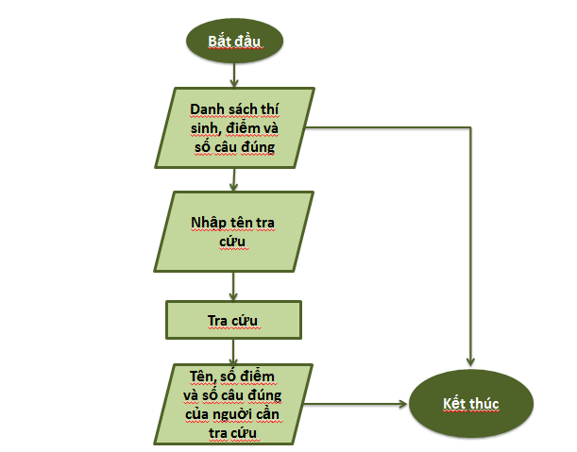

Lưu đồ form thống kê điểm

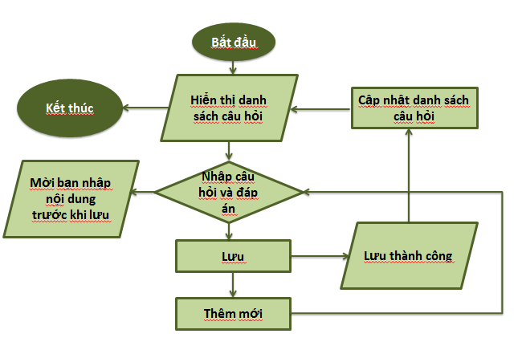

Lưu đồ form thêm câu hỏi

# CHƯƠNG 3: PHÂN TÍCH CHƯƠNG TRÌNH

**Màn hình chính:**

|  |  |  |  |  |
| --- | --- | --- | --- | --- |
| STT | TÊN | KIỂU | Ý NGHĨA | GHI CHÚ |
| 1 | Bắt đầu thi | Button | Giúp người dùng vào làm bài thi trắc nghiệm |  |
| 2 | Thống kê điểm | Button | Liệt kê danh sách người dùng và điểm |  |
| 3 | Thêm câu hỏi | Button | Cho phép người dùng nhập thêm câu hỏi mới để bổ sung vào ngân hàng câu hỏi |  |
| 4 | Thoát | Button | Giúp người dùng thoát ra khỏi chương trình |  |

Đây là màn hình chính khi chạy chương trình, tại đây cho biết những chức năng chính của chương trình khi ta tương tác

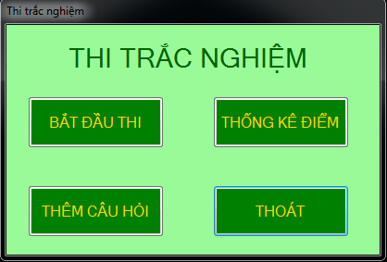

**Màn hình form thi trắc nghiệm:**

|  |  |  |  |  |
| --- | --- | --- | --- | --- |
| STT | TÊN | KIỂU | Ý NGHĨA | GHI CHÚ |
| 1 | Họ và tên | Textbox | Trong textbox này người dùng sẽ nhập  họ và tên |  |
| 2 | Quay lại | Button | Cho phép người dùng quay lại màn hình chính |  |
| 2 | Bắt đầu | Button | Người dùng vào bài thi |  |
| 3 | Câu hỏi | Label | Hiển thị nội dung câu hỏi |  |
| 4 | Đáp án | Groupbox và Radiobutton | Hiển thị bốn đáp án cho người dùng lựa chọn |  |
| 5 | Trở về câu hỏi trước | Button | Quay về câu hỏi trước đó |  |
| 6 | Tiếp tục | Button | Đến câu hỏi tiếp theo |  |
| 7 | Danh sách đáp án đã chọn | Groupbox, Label và Button | Giúp người dùng kiểm soát được số câu đã trả lời và cho phép họ đi đến câu hỏi bất kỳ mà họ muốn |  |
| 8 | Nộp bài | Button | Trước khi nộp bài sẽ xác nhận lại người dùng có chắc chắn nộp bài và cho phép người dùng nộp bài |  |
| 9 | Màn hình kết quả | Form, Label và Button | Cho phép người dùng xem kết quả của bài thi bao gồm: họ và tên, điềm và số câu đúng. Người dùng sẽ nhấn button đóng để kết thúc xem và trở lại màn hình chính. |  |

Màn hình thi trắc nghiệm khi vừa load lên, chương trình sẽ yêu cầu chúng ta nhập Họ và Tên để bắt đầu thi. Nhấp chuột để vào thi.

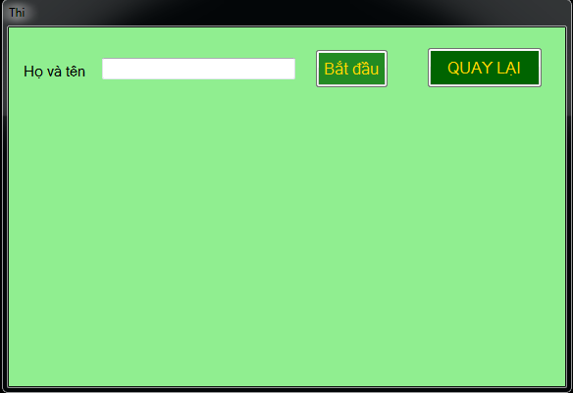

Người dùng phải nhập đầy đủ Họ và Tên của mình để bắt đầu thi. Nếu người dùng không nhập chương trình sẽ báo lỗi và yêu cầu người dùng nhập lại. Người dùng có thể nhấn nút để quay lại màn hình chính.

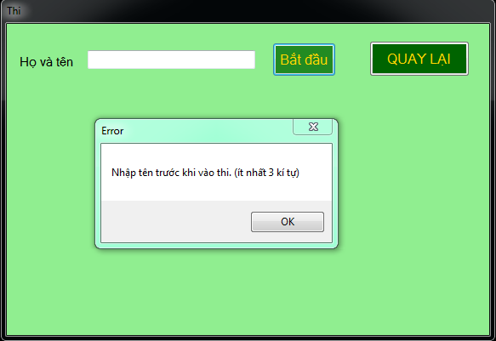

Tại màn hình thi chính này, nội dung 5 câu hỏi trong số các câu hỏi file cauhoitracnghiem.txt sẽ lần lượt được hiển thị kèm theo 4 đáp án A, B, C, D để người dùng lựa chọn và nút sẽ ẩn đi.

Nguời dùng sẽ qua câu hỏi kế tiếp nếu nhấp vào nút , hoặc lùi lại câu trước khi nhấp vào nút , tạo điều kiện cho thí sinh dễ dàng hoàn thành bài thi của mình.

Bên phải màn hình sẽ hiện lên danh sách tất cả các câu hỏi và đáp án người dùng đã chọn giúp người dùng kiểm soát dễ dàng bài thi của mình.

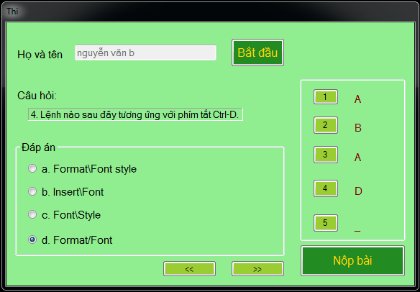

Khi người dùng nhấp vào nút chương trình sẽ xác nhận người dùng muốn nộp bài lần cuối.

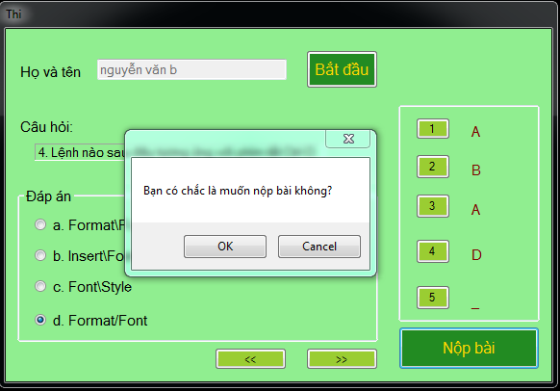

Sau khi nhấp chuột vào nút OK, chương trình sẽ lưu tên, số điểm và số câu đúng vào file thongke.txt và màn hình sẽ xuất hiện kết quả thi của người dùng, bao gồm điểm, số câu đúng, chi tiết về câu trả lời của người dùng và đáp án đúng cho từng câu.

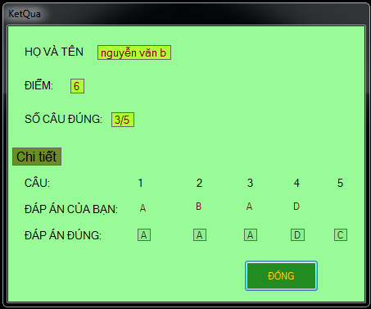

**Màn hình form thống kê điểm:**

|  |  |  |  |  |
| --- | --- | --- | --- | --- |
| STT | TÊN | KIỂU | Ý NGHĨA | GHI CHÚ |
| 1 | Họ và tên | Textbox | Cho phép người dùng nhập tên đề tra cứu |  |
| 2 | Tra cứu | Button | Cho phép người dùng tra cứu điềm |  |
| 3 | Tra cứu điểm theo tên | MessageBox | Hiển thị điểm theo tên mà người dùng nhập |  |
| 4 | Danh sách thí sinh dự thi và điểm của từng thí sinh | Listview | Liệt kê danh sách thí sinh và điểm |  |
| 5 | Thoát | Button | Cho phép người dùng thoát khỏi form thống kê điểm |  |

Màn hình chính khi ta vào mục thống kê điểm: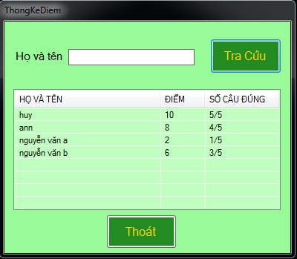

Tại đây sẽ hiện lên danh sách nguời dùng thi và điểm thi từ dữ liệu đã lưu trong file thongke.text. Chương trình sẽ cho ta biết được: Họ và Tên, điểm, số câu trả lời đúng và chức năng tra cứu để nguời dùng dễ dàng tìm kiếm điểm của mình. Người dùng chỉ cần nhập Họ và Tên của mình và nhấp vào nút chương trình sẽ xuất thông báo về điểm thi của người dùng tra cứu.

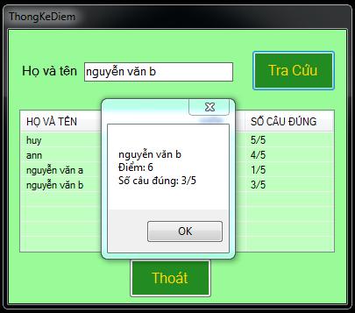

**Màn hình form thêm câu hỏi:**

|  |  |  |  |  |
| --- | --- | --- | --- | --- |
| STT | TÊN | KIỂU | Ý NGHĨA | GHI CHÚ |
| 1 | Câu hỏi | Textbox | Cho phép người dùng nhập nội dung câu hỏi |  |
| 2 | Đáp án | Textbox | Cho phép người nhập các đáp án |  |
| 3 | Đáp án đúng | Combobox | Cho phép người dùng chọn một đáp án đúng |  |
| 4 | Lưu | Button | Lưu câu hỏi |  |
| 5 | Thông báo | Messagebox | Thông báo cho người dùng biết đã lưu thành công |  |
| 6 | Thông báo | Messagebox | Thông báo cho người dùng biết phải nhập nội dung trước khi lưu |  |
| 7 | Thêm mới | Button | Cho phép người dùng nhập câu hỏi mới |  |
| 8 | Danh sách câu hỏi | Datalistview | Hiển thị danh sách câu hỏi đã lưu |  |
| 9 | Thoát | Button | Cho phép người dùng thoát khỏi form thêm câu hỏi |  |

Ở mục thêm câu hỏi, người dùng có thể thêm những câu hỏi cho chương trình thi của mình, các câu trả lời vào ô đáp án A, B, C, D và chọn đáp án nào là đáp án đúng. Bên phải màn hình sẽ hiển thị các câu hỏi có trong ngân hàng câu hỏi.

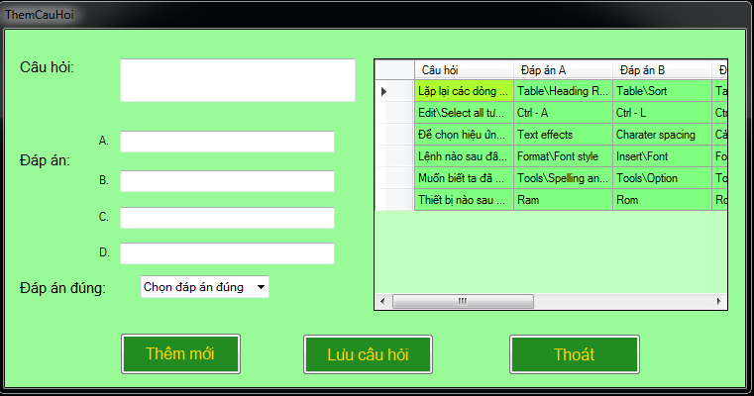

Khi người dùng nhấp vào mà hình sẽ xuất hiện form và thông báo lưu thành công. Các câu hỏi và đáp án vào file cauhoitracnghiem.txt và bên phải màn hình sẽ cập nhật lại danh sách câu hỏi.

Khi muốn thêm câu hỏi khác thì người dùng nhấp vào nút , lúc này các textbox sẽ để trống để người dùng nhập câu hỏi và đáp án mới .

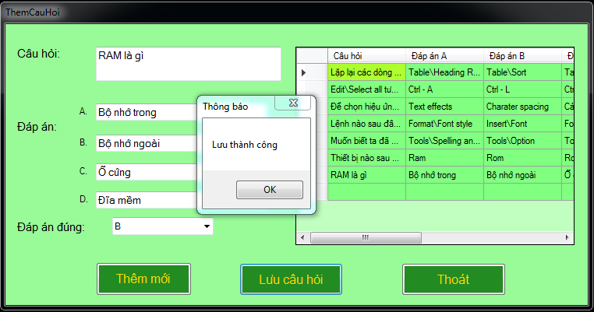

Nếu người dùng không nhập câu hỏi và nhấp vào nút chương trình sẽ yêu cầu người dùng nhập nội dung trước khi lưu.

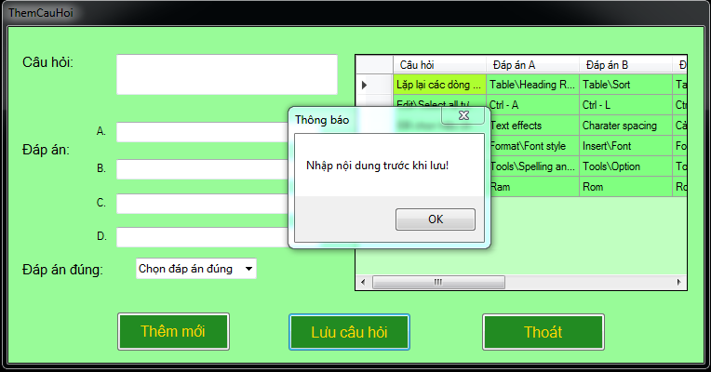

Sau khi thêm câu hỏi xong thì người dùng đóng form bằng nút và trở lại màn hình chính.

**Màn hình form thoát:**

|  |  |  |  |  |
| --- | --- | --- | --- | --- |
| STT | TÊN | KIỂU | Ý NGHĨA | GHI CHÚ |
| 1 | Thông báo | Messagebox | Xác nhận người dùng có thật sự muốn thoát khỏi chương trình |  |

Đóng chương trình bằng cách nhấp chuột vào nút .

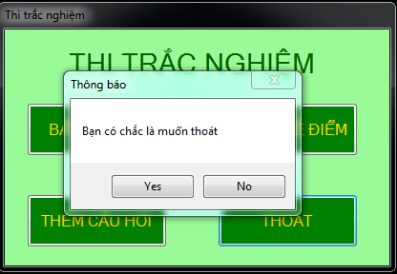

Để đảm bảo chắc chắn người dùng muốn thoát, chương trình sẽ đưa ra câu hỏi để người dùng trả lời nhằm chắc chắn rằng mình muốn thoát khỏi chương trình. Nếu đồng ý thoát, người dùng bấm Yes, nếu không thì chọn No để quay trở về màn hình chính.

**Giới thiệu các Source:**

Code 1: XUẤT CÂU HỎI RA MÀN HÌNH





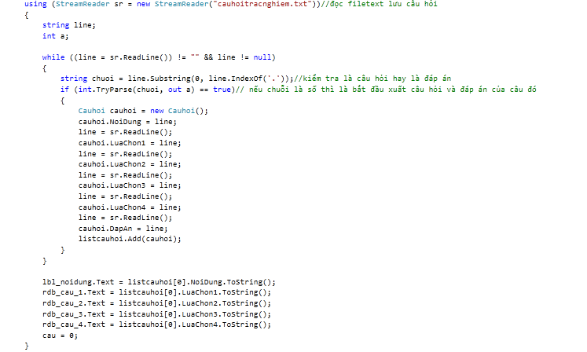

Code 2: LƯU THÔNG TIN THÍ SINH



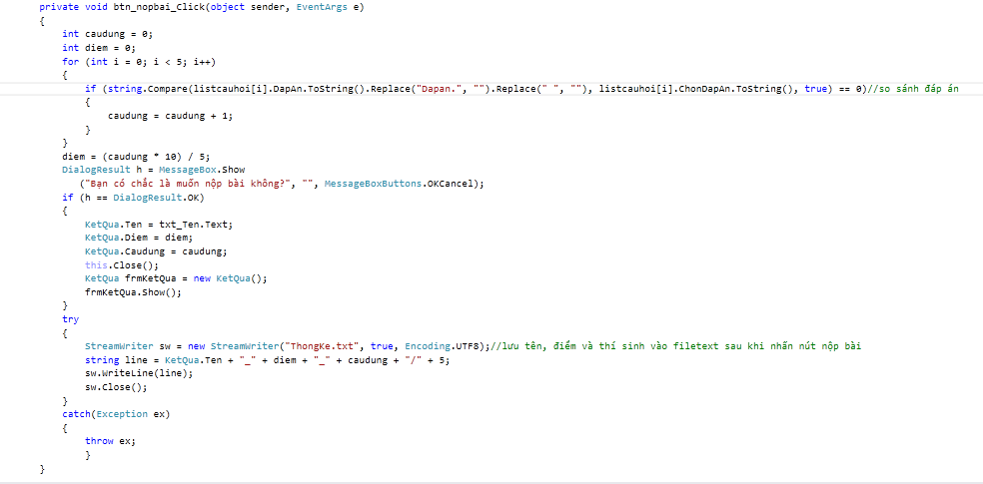

Code 3: LIỆT KÊ DANH SÁCH THÍ SINH VÀ ĐIỂM



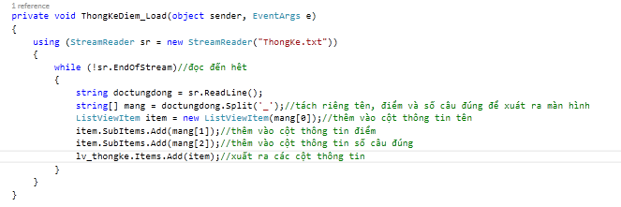

Code 4: LƯU CÂU HỎI

Tạo class lưu câu hỏi: 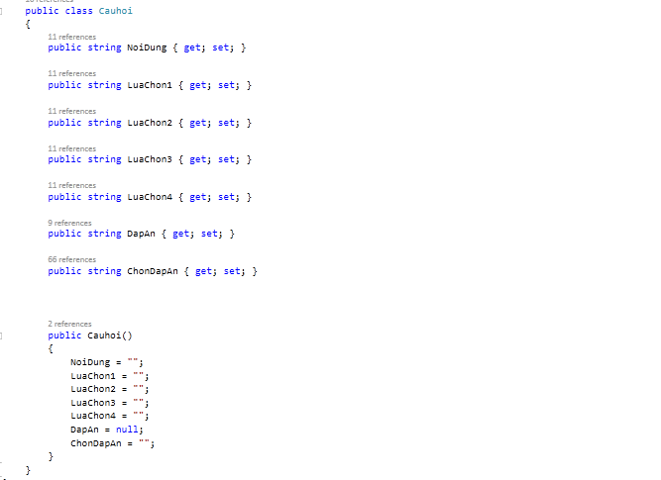

Lưu câu hỏi:





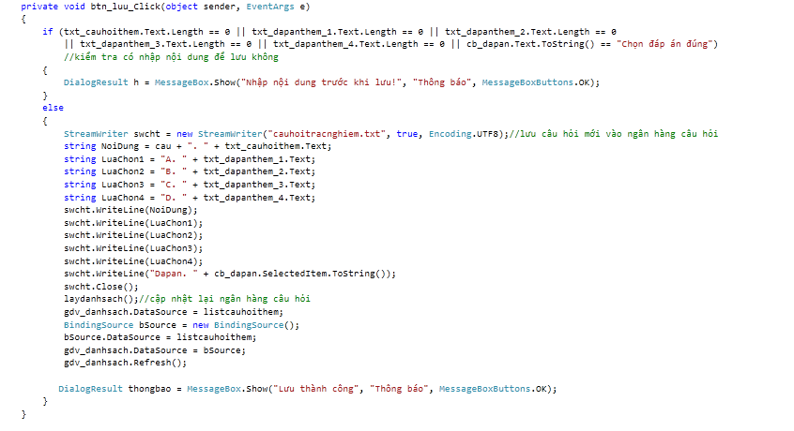

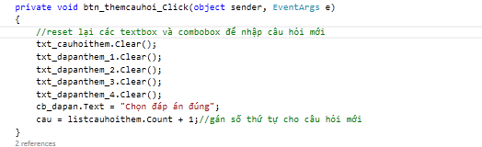

Code 6: HIỂN THỊ CÁC CÂU HỎI CÓ TRONG NGÂN HÀNG CÂU HỎI

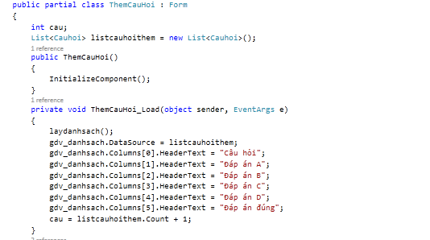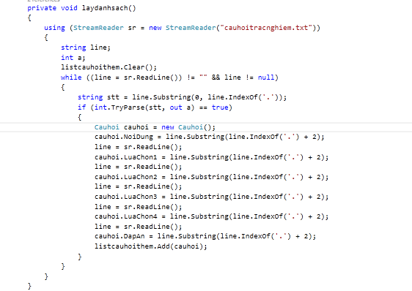

# CHƯƠNG 4: ĐÁNH GIÁ VÀ HƯỚNG PHÁT TRIỂN

1. **Đánh giá:**

### 4.1.1 Thuận lợi:

* Do giảng viên giao đề tài trước nhiều tháng nên nhóm có nhiều thời gian để tìm tòi, nghiên cứu, lên kế hoạch cụ thể cho đồ án được thực hiện tốt nhất.
* Được sự hỗ trợ tối ưu từ giảng viên hướng dẫn là thầy Trần Duy Thanh, bằng chứng là được thầy cung cấp miễn phí khóa học C# nâng cao trên Unica để có thêm kiến thức thực hiện đồ án.
* Hầu hết mọi kĩ năng về Word, Access, Powerpoint, và Excel đều đã được trang bị cẩn thận từ đầu học kì nên nhóm không gặp khó khăn gì về những mảng khác ngoài C#.
* Có nhiều bài đồ án tương tự trên Internet, là nguồn tham khảo quý giá cho nhóm.

### 4.1.2 Khó khăn:

* Chưa có kiến thức sâu về C# nên còn nhiều khó khăn trong quá trình viết chương trình.
* Do lần đầu thực hiện đồ án nên còn khá nhiều bỡ ngỡ, không biết bắt đầu từ đâu, công việc khá nhiều và cách thực hiện còn quá mới mẻ.
* Thời gian sinh hoạt, học tập và nơi ở của các thành viên trong nhóm quá khác nhau nên khó thống nhất thời gian họp nhóm.
* Do thay đổi môi trường học tập ,cách học cũng như cách giảng dạy nên hầu như những kĩ năng tìm kiếm, viết lách còn khá yếu kém.
* Kế hoạch thực hiện chưa cụ thể, dẫn đến việc kéo dài thời gian thực hiện, công việc chồng chất.
* Khả năng ngoại ngữ của các thành viên trong nhóm còn kém nên không thể tìm hiểu thêm các tài liệu nước ngoài.

### 4.1.3 Bài học kinh nghiệm:

* Trau dồi thêm khả năng ngoại ngữ để dễ dàng tiếp xúc với các tài liệu nước ngoài, nhằm mở rộng vốn kiến thức chuyên ngành hơn nữa.
* Cải thiện kĩ năng làm việc nhóm, phân công công việc, sắp xếp thời gian, tìm kiếm thông tin,…
* Trang bị thêm cho bản thân kiến thức chuyên ngành nhiều hơn nữa vì kiến thức được học trên lớp là không đủ, bản thân mỗi sinh viên phải tự tìm tòi, nghiên cứu, học hỏi thêm khi ở nhà.

1. **Hướng phát triển:**

Hoàn thiện hơn giao diện để có một giao diện đẹp mắt, thu hút. Đưa chương trình phát triển rộng rãi hơn trong nhà trường nhằm giúp các bạn sinh viên có thêm công cụ để học tập và giúp giảng viên kiểm tra, đánh giá kiến thức của sinh viên một cách dễ dàng và hiệu quả.

# LỜI CẢM ƠN

Bời vì đây là đồ án đầu tiên mà nhóm chúng em thực hiện trên giảng đường đại học, nên không thể nào tránh khỏi những vướng mắc, những bỡ ngỡ hay những khó khăn ban đầu. Tuy nhiên, chính nhờ sự tận tình của thầy phụ trách bộ môn Tin học cơ sở này là Ths Trần Duy Thanh mà nhóm chúng em mới có cơ hội hoàn thành bài báo cáo đồ án như ngày hôm nay. Nhóm chúng em xin trân trọng gửi lời cảm ơn sâu sắc đến thầy vì những tâm huyết và sự tận tâm mà thầy dành cho chúng em, cũng như những kiến thức nền tảng cho ngành học của chúng em sau này. Bên cạnh thầy, nhóm chúng em cũng xin cảm ơn cố vấn học tập của mình là Ths. Trần Thị Ánh đã hỗ trợ chúng em giải đáp những thắc mắc trong quá trình thực hiện đồ án, cho dù đó là những thắc mắc đơn giản nhất, dễ hiểu nhất.

Cuối cùng, công lao lớn nhất không thể không nhắc đến chính là các bạn thành viên trong nhóm “Bong bóng cổ tích”, những con người đã góp phần trực tiếp hoàn thành đồ án đầu tiên này. Từ những ngày đầu còn nhiều bỡ ngỡ, chưa biết phải bắt tay từ đâu, nhưng chính nhờ sự ham học hỏi và tinh thần đoàn kết của tất cả mọi người mà cuối cùng đã hoàn thành bài báo cáo đồ án này. Cho dù bài báo cáo này có thành công rực rỡ hay ra sao đi chăng nữa thì công sức mà các bạn bỏ ra đều là rất đáng trân trọng, hơn nữa đây cũng chỉ mới là khởi đầu cho cả đoạn đường dài sau này. Hi vọng rằng qua đồ án lần này, tất cả các thành viên trong nhóm đều tự rút ra cho mình những kinh nghiệm bổ ích, nhằm phục vụ cho ngành học của chính bản thân mình, cho tương lai cuộc sống sau này của mình.

Xin chân thành cảm ơn!